

本科实验报告

课程名称： | 计算机网络基础
姓 名： | 姚熙源
学 院： | 计算机学院
系： | 计算机科学与技术
专 业： | 软件工程
学 号： | 3190300677
指导教师： | 董玮

2022年 2月 24日

浙江大学实验报告

课程名称： 计算机网络基础 实验类型： 操作实验
实验项目名称： WireShark软件初探和常见网络命令的使用
学生姓名： 姚熙源 专业： 软件工程 学号： 3190300677
同组学生姓名： - 指导老师： 董玮
实验地点： 计算机网络实验室 实验日期： 2022 年 2 月 24 日

- 实验目的和要求：
- 初步了解WireShark软件的界面和功能
- 熟悉各类常用网络命令的使用

- 实验内容和原理
- Wireshark是PC上使用最广泛的免费抓包工具，可以分析大多数常见的协议数据包。有Windows版本、Linux版本和Mac版本，可以免费从网上下载
- 初步掌握网络协议分析软件Wireshark的使用，学会配置过滤器
- 根据要求配置Wireshark，捕获某一类协议的数据包
- 在PC机上熟悉常用网络命令的功能和用法: Ping.exe，Netstat.exe, Telnet.exe, Tracert.exe, Arp.exe, Ipconfig.exe, Net.exe, Route.exe, Nslookup.exe
- 利用WireShark软件捕捉上述部分命令产生的数据包

- 主要仪器设备
  - 联网的PC机
  - WireShark协议分析软件

- 操作方法与实验步骤
- 安装网络包捕获软件Wireshark
- 配置网络包捕获软件，捕获所有机器的数据包
- 配置网络包捕获软件，只捕获特定类型的包
- 在Windows命令行方式下，执行适当的命令，完成以下功能(请以管理员身份打开命令行)：
1. 测试到特定地址的联通性、数据包延迟时间
2. 显示本机的网卡物理地址、IP地址
3. 显示本机的默认网关地址、DNS服务器地址
4. 显示本机记录的局域网内其它机器IP地址与其物理地址的对照表
5. 显示从本机到达一个特定地址的路由
6. 显示某一个域名的IP地址
7. 显示已经与本机建立TCP连接的端口、IP地址、连接状态等信息
8. 显示本机的路由表信息，并手工添加一个路由
9. 显示本机的网络映射连接
10. 显示局域网内某台机器的共享资源
11. 使用telnet连接WEB服务器的端口，输入（<cr>表示回车）获得该网站的主页内容：
GET / HTTP/1.1<cr>
Host: 任意字符串<cr>
<cr>
- 利用WireShark实时观察在执行上述命令时，哪些命令会额外产生数据包，并记录这些数据包的种类。

- 实验数据记录和处理
- 运行Wireshark软件，界面是由哪几个部分构成？各有什么作用？
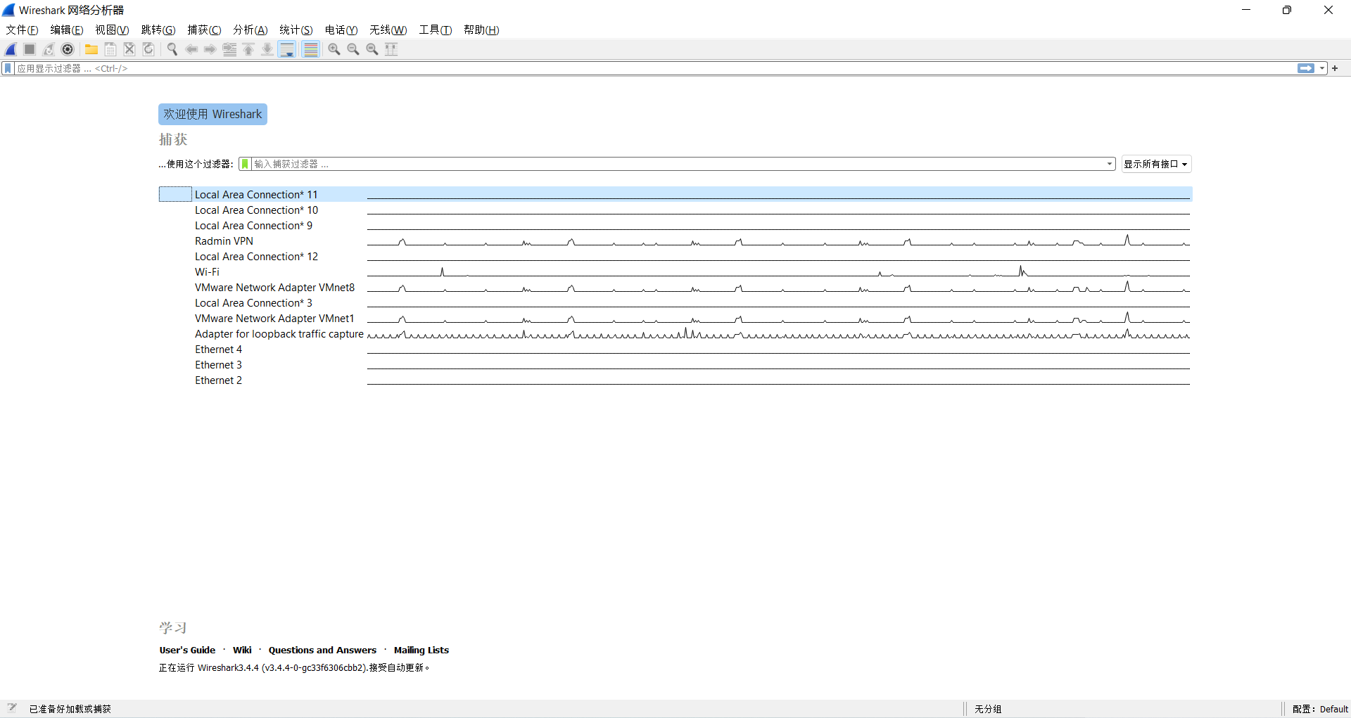
界面由以下六个部分组成：
- 菜单栏(Menu Bar)：包括文件、编辑、视图、跳转、捕获、分析、统计、电话、无线、工具、帮助等功能。
- 工具：捕获按钮、停止捕获按钮、重新捕获按钮、接口设置按钮等。
- 过滤栏：设置过滤词，用于应用显示过滤器。
- 网络接口栏：显示本地电脑的网络接口，通过观察图中显示的接口来看哪些是由流量传输的以及其分布情况。
- 学习与指导信息：给予新用户一些指导来使用Wireshark以及关于Wireshark的信息。
- 状态栏：显示Wireshark目前的状态。
- 开始捕获网络数据包，你看到了什么？有哪些协议？
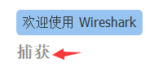点击捕获按钮然后选择当前连接的网络。
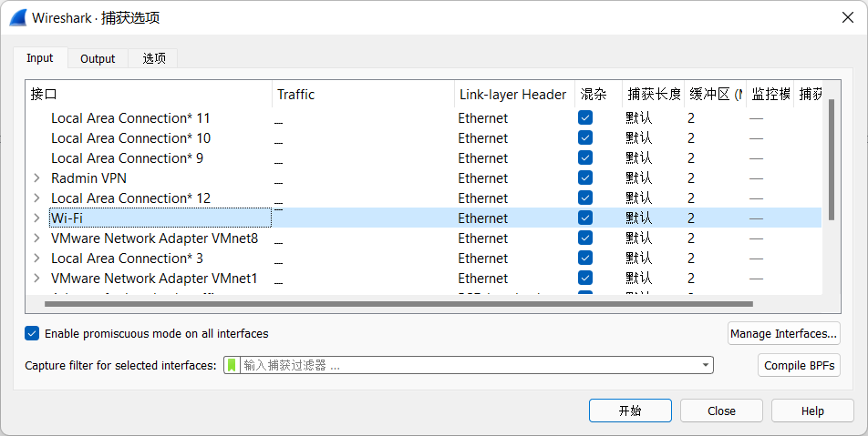
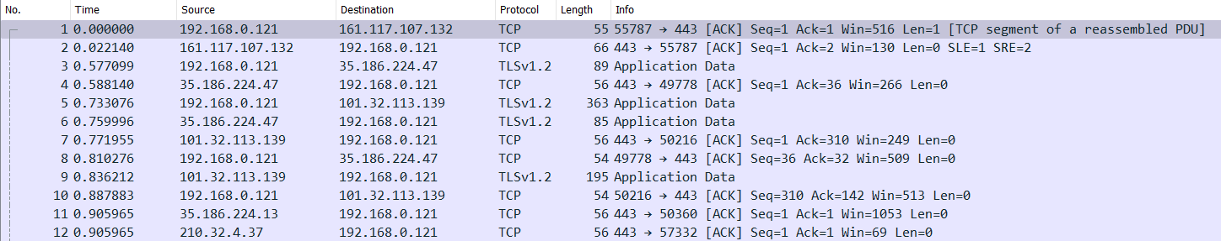
看到了很多的包和序列号在传输（ACK包，Seq等），每一条传输的包都包含协议，协议分别有TCP、TLSv1.2、ARP、UDP、DNS、SSL、HTTP等。
从中选择其中一条信息，可查看更详细的信息包括协议、端口PORT、Source、Destination、网络类型（IPv4/IPv6）、Sequence序列号、传输时间等各种信息，可展开分析。

- 配置应用显示过滤器，让界面只显示某一协议类型的数据包。
在过滤器输入tcp，界面只会显示TCP协议类型的数据包。
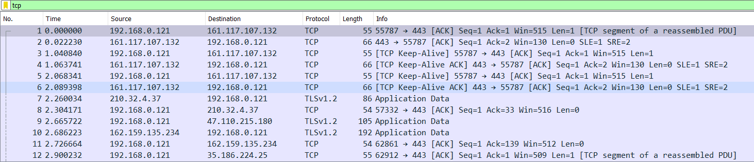

- 配置捕获过滤器，只捕获某类协议的数据包。
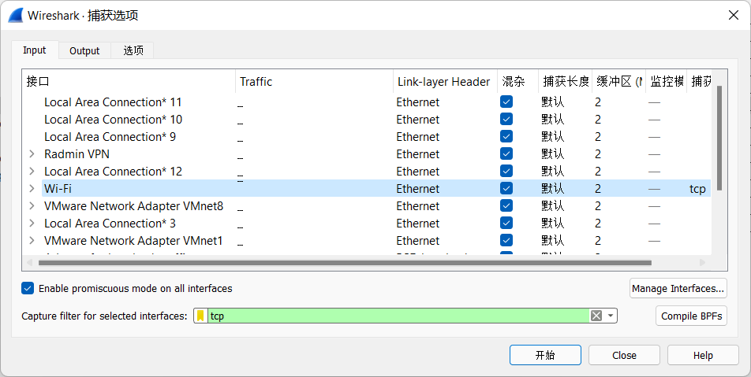
在点击捕获后，过滤捕获过滤器tcp协议，只会捕获TCP协议的数据包并显示每天捕获记录。
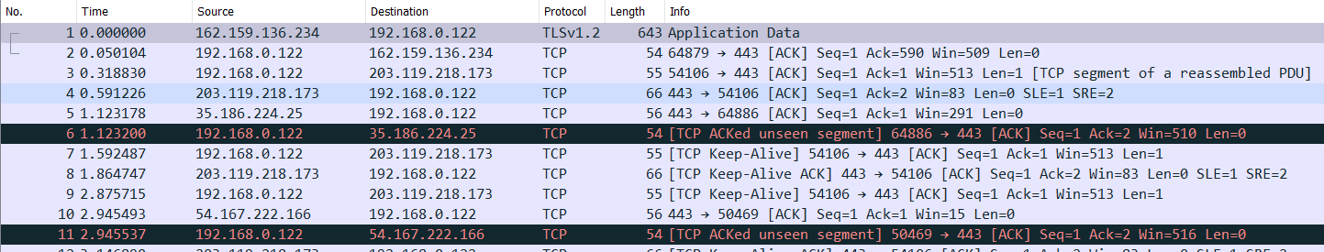

- 利用Ping.exe，Netstat.exe, Telnet.exe, Tracert.exe, Arp.exe, Ipconfig.exe, Net.exe, Route.exe命令完成在实验步骤中列举的11个功能。
- 测试到特定地址的联通性、数据包延迟时间
执行ping指令，测试特定地址
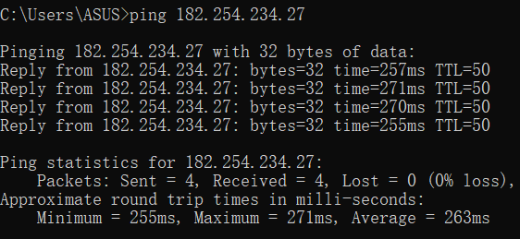
- 显示本机的网卡物理地址、IP地址
执行ipconfig /all，获取本机网卡的物理地址、IP地址（箭头）
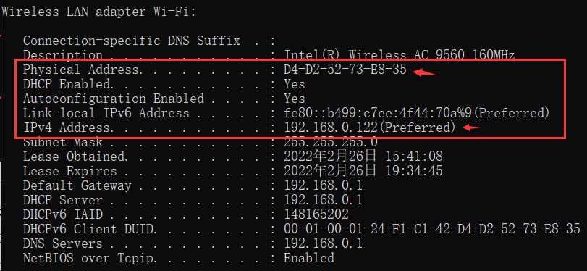

- 显示本机的默认网关地址、DNS服务器地址
执行ipconfig /all，显示本机的默认网关地址、DNS服务器地址
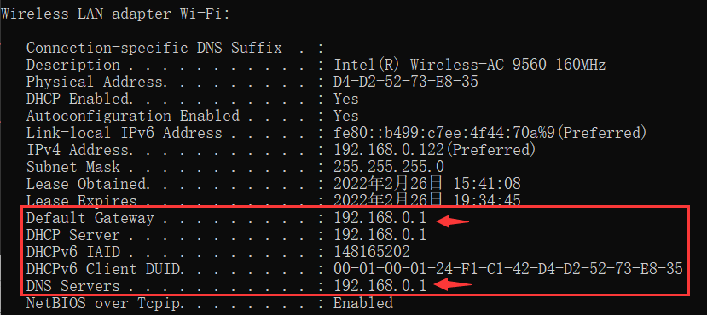

- 显示本机记录的局域网内其它机器IP地址与其物理地址的对照表
执行命令arp -a可显示
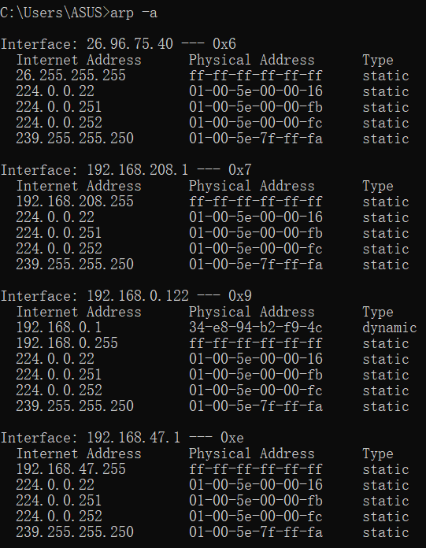
- 显示从本机到达一个特定地址的路由
执行tracert命令，追踪浙江大学官网IP
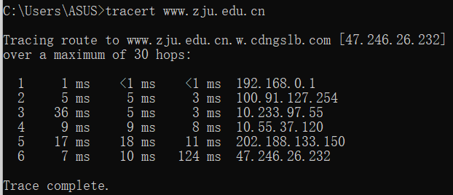
- 显示某一个域名的IP地址
执行ping指令，获取官网的IP地址
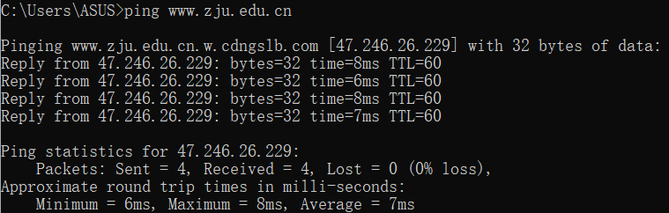

- 显示已经与本机建立TCP连接的端口、IP地址、连接状态等信息
执行netstat指令
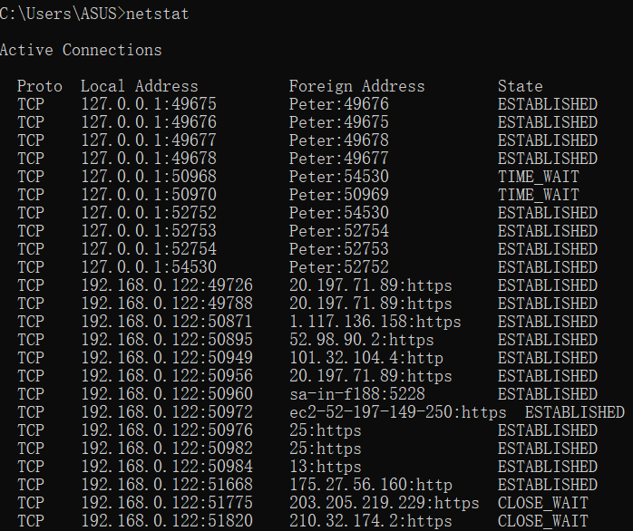

- 显示本机的路由表信息，并手工添加一个路由
执行route print指令显示本机的路由表信息
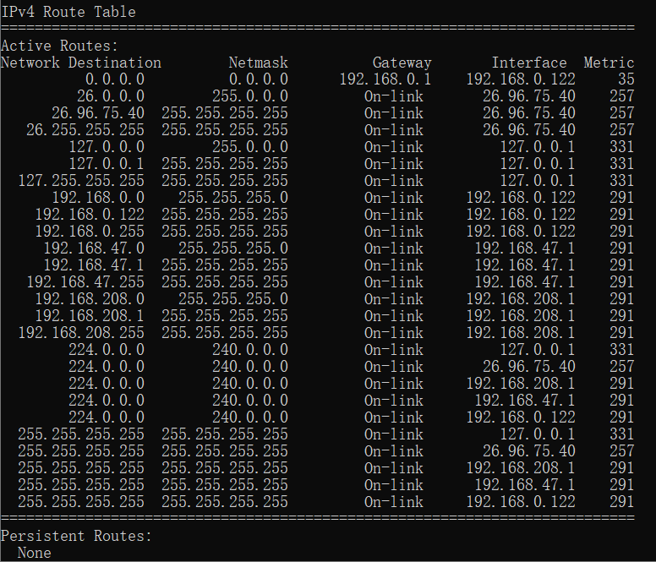

（打开cmd时记得以管理员身份运行Run as Administrator不然会出错）执行route add 192.168.10.0 mask 255.255.0.0 192.168.0.254 -p添加一个路由，执行route print可再次查看路由表，可看到新增了一个永久的路由。然后也可删除，执行route delete 192.168.10.0
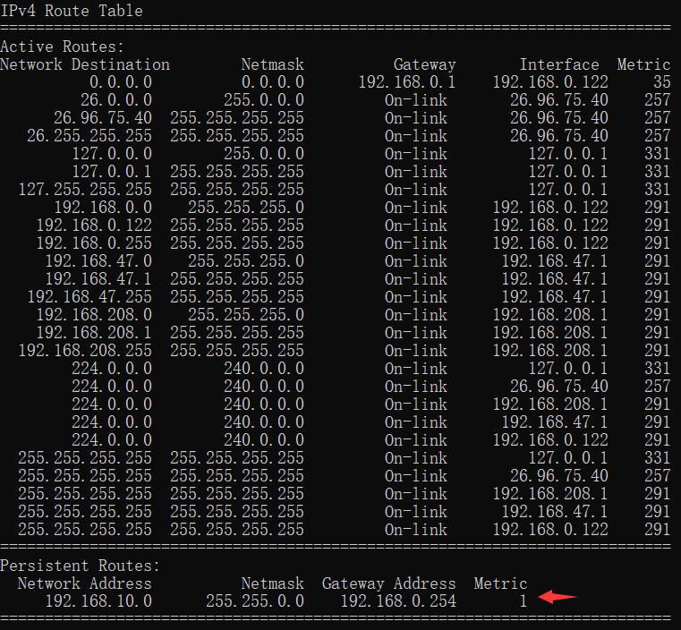
- 显示本机的网络映射连接
执行net use指令可查看列表。当前没有进行网络映射连接。若要映射可通过执行net use z: \\IPv4地址\c$ 密码 /user:用户名，验证后进行连接net use z: \\IPv4地址\c$，c$是默认的文件共享目录，z：映射后的驱动器盘，之后可以切换至z盘（执行z:）。
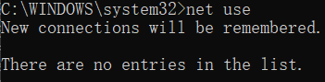

- 显示局域网内某台机器的共享资源
执行net share指令查看局域网内某台机器的共享资源
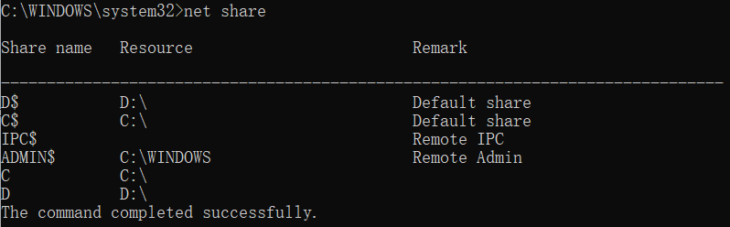

- 使用telnet连接WEB服务器的端口，输入（<cr>表示回车）获得该网站的主页内容：
执行telnet www.google.com 80命令连接上谷歌，按着CTRL + ]健可转换成显示模式。然后再按回车键，输入以下命令得到以下结果。
GET / HTTP/1.1<cr>
Host: www.google.com
<cr>
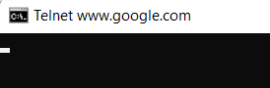连接谷歌
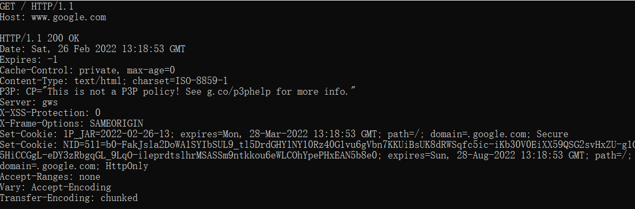

- 观察使用Ping命令时在WireShark中出现的数据包并捕获。这是什么协议？
执行ping www.zju.edu.cn
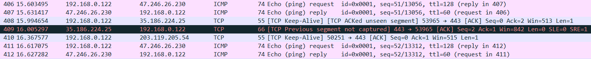
这是ICMP协议

- 观察使用Tracert命令时在WireShark中出现的数据包并捕获。这是什么协议？
执行tracert www.zju.edu.cn
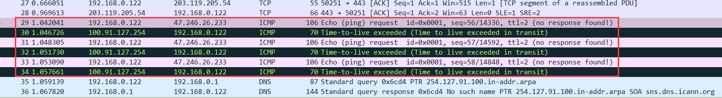
同样也是ICMP协议。

- 观察使用Nslookup命令时在WireShark中出现的数据包并捕获。这是什么协议？
执行nslookup www.zju.edu.cn
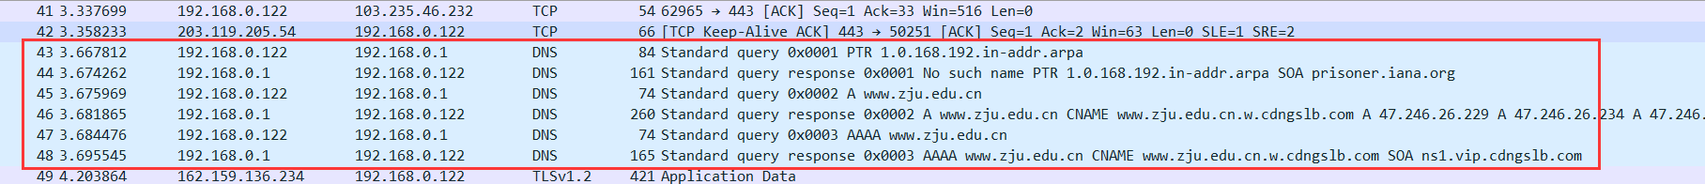
这是DNS协议

- 观察使用Telnet命令时在WireShark中出现的数据包并捕获。这是什么协议？
执行telnet www.zju.edu.cn 80
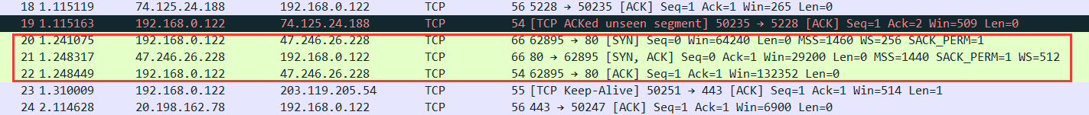
这是TCP协议。

- 实验结果与分析
- WireShark的两种过滤器有什么不同？
使用捕获过滤器后，在捕获数据包的时候就已经根据过滤词去进行过滤了。
使用显示过滤器则是在捕获数据包后显示时才再过滤。

- 哪些网络命令会产生在WireShark中产生数据包，为什么？
Ping.exe、Telnet.exe、Tracert.exe、Nslookup.exe会产生数据包。因为要根据协议去进行发送请求，所以就会产生数据包。

- Ping发送的是什么类型的协议数据包？什么时候会出现ARP消息？Ping一个域名和Ping一个IP地址出现的数据包有什么不同？
- Ping发送的是ICMP类型的协议数据包。
- 当我们向一个IP地址发送数据的时候就需要用到ARP缓存表，这个表记录着IP地址与MAC地址的映射关系，可查询MAC地址。但是当缓存表中没有这样的记录时，就会发送一个ARP请求给该IP所对应的MAC地址。
- Ping一个域名时还需要发送DNS协议请求数据来获得对应的IP地址。

- 讨论、心得
在开始做这个实验前，我其实还不太了解一些指令来抓取数据包，所以现在网上学了指令的用法才开始进行实验的各项步骤（根据实验步骤一个个学习）。在根据实验要求抓取数据包时，我不太看得懂这些数据包的含义，协议的类型也不太了解，希望在以后的理论课中可以学到这些协议与信息代表什么。
我一直有个疑问，在访问一个域名时，那其中的数据包是怎么形成的？是从哪一层传到哪一层？而每个层的工作又是什么？这些的问题我都还不太明白，只能等上课后才能更深入地理解。
此次的实验算是给像我这种初学者一个很好的入门机会，了解计算机网络的基础知识，通过Wireshark这个工具捕获数据包来让我们实践以及观察请求和接收数据包的过程，体验计算机网络的具体实践过程。如果有一定的理论知识还可以更加深入地了解这些数据包的含义以及基础概念。

